МИНИСТЕРСТВО  ТРУДА И СОЦИАЛЬНОЙ ЗАЩИТЫ  ТУЛЬСКОЙ ОБЛАСТИ  Ул. Пушкинская, д. 29, г. Тула, 300041  Тел.: (4872) 24-52-50, 24-52-60, 24-51-92  E-mail: mintrud@tularegion.ru  https://mintrud.tularegion.ru  №  № 17-04-09/32882 от 12.11.2020#2# |  | Министру строительства  Тульской области  Лопухову К.К.
На №

Уважаемый Константин Константинович!

Министерство труда и социальной защиты Тульской области проводит 24.11.2020 в 11.00 по адресу: г. Тула, ул. Демонстрации, д. 34, зал заседаний 3-го этажа, день информирования и консультирования для строительных организаций Тульской области по вопросам охраны труда и профилактики профессиональных рисков.
Мероприятие будет проводиться в режиме ВКС (видео-конференц-связи).
На дне информирования и консультирования будут рассмотрены следующие вопросы:
- государственный контроль и надзор за соблюдением требований трудового законодательства;
- особенности финансирования предупредительных мер по сокращению производственного травматизма и профессиональной заболеваемости;
- организация проведения медицинских осмотров и рекомендации по организации работы организаций в условиях сохранения рисков распространения COVID-2019;
- изменения в порядке проведения специальной оценки условий труда;
- порядок проведения обучения по охране труда;
- государственный строительный надзор РФ, практика привлечения к ответственности за нарушения при проведении строительных работ.
Просим Вас проинформировать заинтересованные строительные организации Тульской области об участии в указанном мероприятии.
Для участия в мероприятии направляем ссылку для подключения https://trueconf.tularegion.ru/c/9884160830

Приложение на 3 л. в 1 экз.

Заместитель директора департамента – начальник отдела занятости населения департамента труда и занятости населения министерства труда  и социальной защиты  Тульской области | #3# | Л.В. Капралова

исп.: Зайчиков Р.Н.
тел. (4872) 24-52-63
Приложение к письму от _____________ №_____

Подключение к конференции через web-браузер.

Страница конференции существует только для конференций, запланированных администратором сервера.

1. Самостоятельно зайти на страницу https://trueconf.tularegion.ru/
Выбрать «Подключение к конференции».
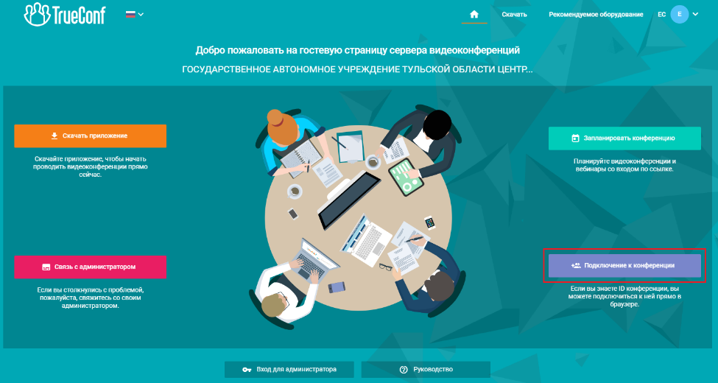

2. Ввести ID конференции, который есть в ссылке на конференцию, предоставленной участникам.
Пример ссылки: https://trueconf.tularegion.ru/c/9884160830
Нажать кнопку «Подключиться».
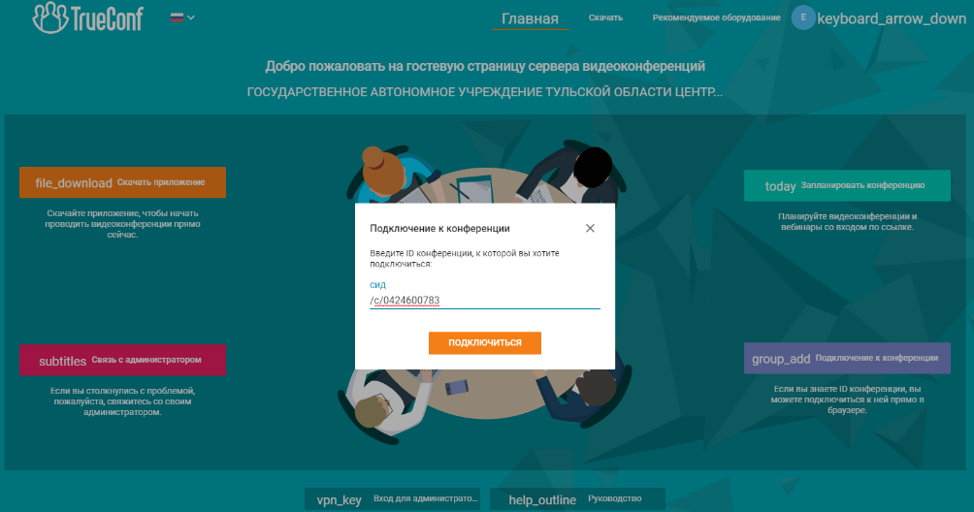

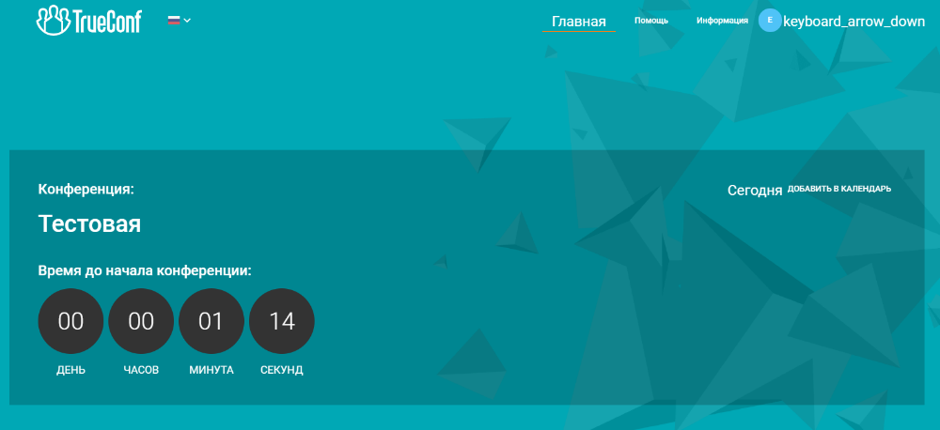
3. В назначенное время нажать кнопку «Присоединиться».
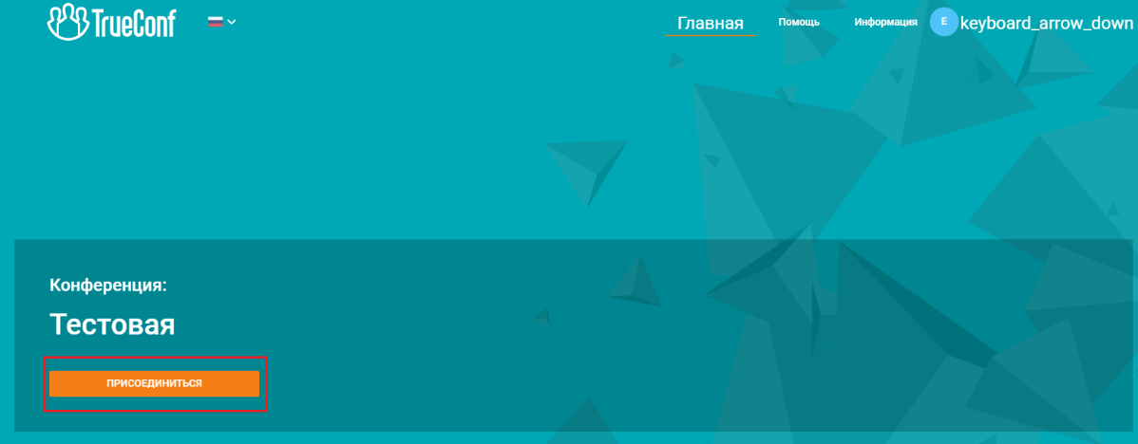
Если в открывшемся меню отображается только одно поле ввода (имени, без пароля), то введите имя, чтобы войти как гость или нажмите Войти как зарегистрированный пользователь чтобы войти с паролем.

4. Выбрать способ подключения «WEB RTC».
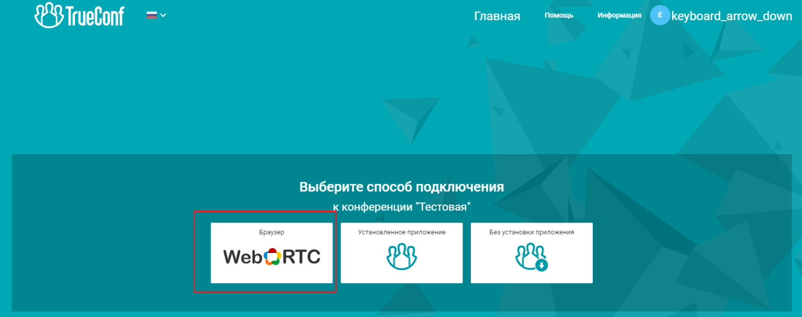

5. В настройках выбрать камеру и микрофон, нажать «ПОДКЛЮЧИТЬСЯ» и участвовать в конференции.
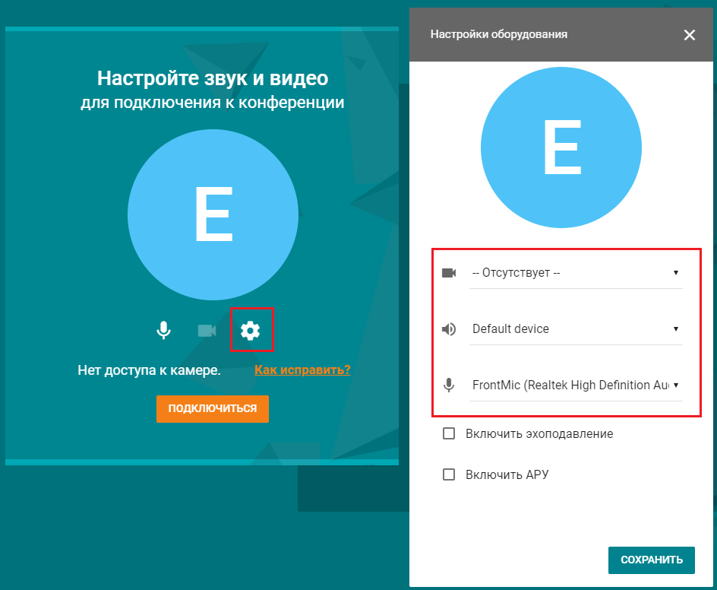

6. Если Вы перешли по автоматической ссылке на конференцию вида https://trueconf.tularegion.ru/c/9884160830 см. п. 3-5.

